Единый государственный экзамен по ИСТОРИИ

Вариант № 690

Инструкция по выполнению работы
На выполнение экзаменационной работы по истории даётся 3,5 часа (210 минут). Работа состоит из 3-х частей, включающих 40 заданий.
Часть 1 включает 21 задание с выбором ответа. К каждому заданию даётся 4 варианта ответа, из которых только один правильный.
Часть 2 состоит из 13 заданий, на которые надо дать краткий ответ в виде слова (словосочетания) или последовательности цифр.
Часть 3 включает 6 заданий с развёрнутым ответом.
Максимальный первичный балл за работу – 59.
Все бланки ЕГЭ заполняются яркими чёрными чернилами. Допускается использование гелевой, капиллярной или перьевой ручек.
При выполнении заданий Вы можете пользоваться черновиком. Обращаем Ваше внимание, что записи в черновике не будут учитываться при оценке работы.
Внимательно прочитайте каждое задание и предлагаемые варианты ответа, если они имеются. Отвечайте только после того, как вы поняли вопрос и проанализировали все варианты ответа.
Советуем выполнять задания в том порядке, в котором они даны. Для экономии времени пропускайте задание, которое не удаётся выполнить сразу, и переходите к следующему. Если после выполнения всей работы у Вас останется время, Вы сможете вернуться к пропущенным заданиям.
Постарайтесь выполнить как можно больше заданий и набрать наибольшее количество баллов.

Желаем успеха!

2014г.

Часть 1
При выполнении заданий этой части в бланке ответов №1 под номером выполняемого вами задания (А1–А21) поставьте знак «×» в клеточку, номер которой соответствует номеру выбранного вами ответа.

A1
О могиле каких царей в Приднестровье сообщал грек Геродот в своей «Истории»?
1) персидских 3) молдавских
2) киммерийских 4) римских

A2

Современниками были
1) Василий II и Иван Калита
2) Дмитрий Шемяка и Сергий Радонежский
3) Иван IV и Иван Федоров
4) Дмитрий Донской и Алексей Адашев
A3
Одной из причин выдвижения в качестве центра собирания русских земель Москвы в XIV в. заключалась в
1) передаче с конца XIII в. ярлыка на великое княжение московским князьям
2) независимости Московского княжества от Золотой Орды
3) отсутствии других претендентов на главенство в Северо-Восточной Руси
4) мудрой и хитрой политике московских князей

A4
Легендарный казацкий предводитель Иван Подкова известен тем, что:
1) женился на дочери турецкого султана
2) несколько недель побывал на молдавском престоле
3) вместе с Б. Хмельницким возглавил борьбу против засилья шляхтичей в Украине
4) был союзником польского короля Сигизмунда III
A5

В отрывке из сочинения историка XX века: «От всей фигуры [князя] веет чем-то новым; но едва ли эта новизна была добрая. Князь… был суровый и своенравный хозяин, который во всем поступал по-своему, а не по старинке и обычаю… Прогнав из ростовской земли больших отцовых бояр, он окружил себя такой дворней, которая в благодарность за его барские милости отвратительно его убила и разграбила его дворец »,- речь идет о князе
- Юрии Долгоруком 3) Данииле Романовиче
- Андрее Боголюбском 4) Александре Ш

A6
Использование железнодорожного транспорта для перевозки пассажиров началось с открытием железной дороги между
- Санкт-Петербургом и Царским Селом
- Москвой и Великим Новгородом
- Санкт-Петербургом и Архангельском
- Москвой и Нижним Новгородом

A7
Военные поселения были основаны в России в
1) конце XVIII в.
2) первой четверти XIX в.
3) середине XIX в.
4) 1860–1870-х гг.

A8
Что было одной из причин поражения России в Крымской войне
1853–1856 гг.?
1) неразвитость сети железных дорог
2) нежелание российского командования дать генеральное сражение на границе
3) победа неприятельских войск в сражении при Аустерлице
4) поражение русского флота в Синопской битве
A9

Где происходило сражение, о котором говорится в отрывке из очерков
С.Н. Глинки?
«Еще левее расположены дивизии Десекса и Кампана, 1- го корпуса маршала Даву. Эти дивизии схватились с войсками князя Багратиона. Они опираются
на 3-й корпус Нея... Какая картина! Редуты Семеновские на минуту захвачены французами. Кутузов тотчас велит поставить новую боковую батарею в 25 пушек».
1) под Бородином 3) у Березины
2) под Лейпцигом 4) под Малоярославцем
A10

Что такое «отрезки»?
1) земля, которую отрезали у помещиков
2) земля, которой наделялись крестьяне по реформе 1861 г.
3) часть крестьянского надела, отрезаемая по условиям реформы 1861 г. в пользу помещика
4) земля, переходившая в государственный фонд
A11

Одним из итогов политики России во второй половине ХIХ в., направленной на сохранение баланса в Европе и ослабление влияния Германии, стало
- усиление военного сотрудничества с Францией
- создание военного союза с Австрией
- усиление военно-морского сотрудничества с Англией
- создание конфедерации славянских народов на Балканах

A12

Прочтите отрывок из исторического текста о событиях августа 1917 г. и укажите, кто выступил с этим заявлением.
«Великая родина умирает. Близок час ее кончины. Вынужденный выступить открыто, (...) заявляю, что Временное правительство (...)убивает армию и потрясает страну изнутри(...) Я (...) заявляю (...) что мне ничего не надо, кроме сохранения Великой России, и клянусь довести народ — путем победы над врагом — до Учредительного собрания, на котором он сам решит свои судьбы и выберет уклад новой государственной жизни».
  - П. А. Столыпин
  - П. Н. Милюков
  - Л. Г. Корнилов
  - А. В. Колчак
A13
Из перечисленных исторических лиц композитором бы
1) М.М. Антокольский 3) В. О. Шервуд
2) И.Е. Репин 4) М.П. Мусоргский

Осенью 1918 г. «верховным правителем России» был объявлен
1) А.И. Деникин 3) А.В. Колчак
2) Н.И. Махно 4) Л.Г. Корнилов

Одной из причин форсированной индустриализации в СССР была необходимость
1) преодолеть технико - экономическую отсталость от ведущих стран Европы и Северной Америки
2) восстановить довоенный уровень промышленного производства
3) провести обобществление крестьянских хозяйств
4) ограничить приток иностранного капитала

A14
A15

A16
Последствием Московской битвы было то, что
1) был открыт Второй фронт в Европе
2) был сорван немецкий план «молниеносной войны»
3) произошел коренной перелом в войне
4) Германия начала терять своих союзников в войне

A17
Прочтите отрывок из исторического документа и укажите название военной операции, о которой идет речь.
«На рассвете 20 августа советские части после сокрушительной артиллерийской подготовки перешли в наступление с Кицканского плацдарма и из района Ясс, разгромив семь вражеских дивизий, оборонявшихся в полосе прорыва. 21 августа в тыл немецко-румынским войскам прорвалась 6-я танковая армия генерал-полковника А. Г. Кравченко. За два дня боев вражеская оборона на направлении главных ударов была сокрушена. 23 августа части двух фронтов подошли к Пруту и соединились в районе Леушены - Леово – в кольце оказались 18 дивизий противника. Так завершился разгром … группировки войск врага».
1) Уманьско-Ботошанская
2) Ясско-Кишиневская
3) Висло-Одерская
4) Корсунь-Шевченковская

A18
К концу 80-х гг. в Молдавской республике и далеко за ее пределами стал известен народный ансамбль музыки и танца Тираспольского Дома культуры
1) «Веселия»
2) «Виорика»
3) «Хора»
4) «Мэрцишор»

A19

С целью децентрализации управления экономикой в 1957 г. были учреждены
1) наркоматы
2) главки
3) тресты
4) совнархозы

A20

Какое событие относится к периоду руководства Л. И. Брежнева?
                - Первый Международный музыкальный конкурс им. П.И. Чайковского
                - Первый Московский международный кинофестиваль
                - Всемирный фестиваль молодёжи и студентов в Москве
                - XXII Олимпийские игры в Москве
A21
Какое событие состоялось в 2000 г.?
1) переход к экономической реформе Гайдара
2) принятие ныне действующей Конституции РФ
3) принятие декларации о государственном суверенитете РСФСР
4) избрание Путина Президентом Российской Федерации

Часть 2
Ответом к заданиям этой части (В1–В13) является слово (словосочетание) или последовательность цифр. Впишите ответы сначала в текст работы, а затем перенесите их в бланк ответов № 1 справа от номера соответствующего задания, начиная с первой клеточки, без пробелов, запятых и других дополнительных символов. Каждую цифру или букву пишите в отдельной клеточке в соответствии с приведёнными в бланке образцами. Общее число букв в ответе не должно быть больше 17. Имена российских государей следует писать только буквами (например:НиколайВторой).

В1
Расположите следующие термины в хронологической последовательности их появления. Запишите цифры, которыми обозначены термины, в правильной последовательности в ответ.
- Государственная дума
- Боярская дума
- земские соборы
- полюдье

B2
Выберите из списка три понятия, характеризующие положение крепостных крестьян в XVIII в. Запишите номера, под которыми они указаны, в ответ.
  - хутор
  - барщина
  - оброк
  - выкупные платежи
  - отходничество
  - полюдье

B3
Установите соответствие между именами деятелей науки и областями знания. К каждой позиции первого столбца подберите соответствующую позицию второго и запишите в таблицу выбранные цифры под соответствующими буквами.

ДЕЯТЕЛИ
A) Г. И. Невельской
Б) В. Я. Струве
B) Н. И. Пирогов
Г) Н. И. Лобачевский

НАУКИ
1) географические исследования
2) медицинские исследования
3) проблемы органической химии
4) неевклидова геометрия
5) астрономия

А | Б | В | Г
B4

Ниже приведен список имен исторических деятелей. Все они, за исключением одного, имеют отношение к Крымскому ханству.
1) Хаджи-Гирей; 2) Мехмед II; 3) Менгли-Гирей; 4) Ислам Гирей; 5) Узбек
Найдите и запишите порядковый номер имени исторического деятеля, не связанного с крымским ханством.

B5
Государственная программа поставок Соединенными Штатами Америки
оборудования, вооружения, боеприпасов, стратегического сырья, продовольствия союзным странам, в том числе и СССР, в период Второй Мировой войны называется_____________________________ .

B6
Заполните пустые ячейки таблицы, используя представленные в приведённом ниже списке данные. Для каждой ячейки, обозначенной буквами, выберите номер нужного элемента.
Правитель | Договор | Год
(А) | Ништадтский мир | (Б)
Екатерина II | (В) | 1774 г.
(Г) | (Д) | 1807 г.
Николай II | Портсмутский мир | (Е)
Пропущенные элементы:
        - Ясский мир
        - Пётр I
        - 1905 г.
        - Николай I
        - Тильзитский мир
        - 1721 г.
        - 1877 г.
        - Александр I
        - Кючук-Кайнаржийский мир

Запишите в таблицу выбранные цифры под соответствующими буквами.
А | Б | В | Г | Д | Е

B7
Прочтите отрывок из летописи.
«В год 6605 (летоисчисление от Сотворения мира). <...>. Пришли Святополк, и Владимир, и Давыд Игоревич, и Василько Ростиславич, и Давыд Святославич, и брат его Олег, и собрались на совет в Любече для установления мира, и говорили друг другу: "Зачем губим Русскую землю, сами между собой устраивая распри? А половцы землю нашу несут розно и рады, что между нами идут воины. Да отныне объединимся единым сердцем и будем блюсти Русскую землю, и пусть каждый владеет отчиной своей: Святополк - Киевом, Изяславовой отчиной, Владимир - Всеволодовой, Давыд и Олег и Ярослав - Святославовой, и те, кому Всеволод роздал города: Давыду - Владимир, Ростиславичам же: Володарю - Перемышль, Васильку - Теребовль". И на том целовали крест: "Если отныне кто на кого пойдет, против того будем мы все и крест честной". Сказали все: "Да будет против того крест честной и вся земля Русская". И, попрощавшись, пошли восвояси».
Используя отрывок, выберите в приведённом списке три верных суждения.
Запишите в таблицу цифры, под которыми они указаны
          - указанное событие произошло в 1097 г.
          - съезд положил начало переходу власти в отдельных княжествах Руси (кроме Киева) по отчинному принципу «от отца к сыну»
3) в данный период времени в Киеве правил сын Ярослава Мудрого «Ярославич» Святополк
4) одним из противников княжеского съезда «на устроение мира» был Владимир Всеволодович Мономах
5) Любеч находился на территории Владимиро-Суздальского княжества
6) договорённость участников съезда не остановила в дальнейшем княжеских междоусобиц

Рассмотрите схему и выполните задания В8- В11

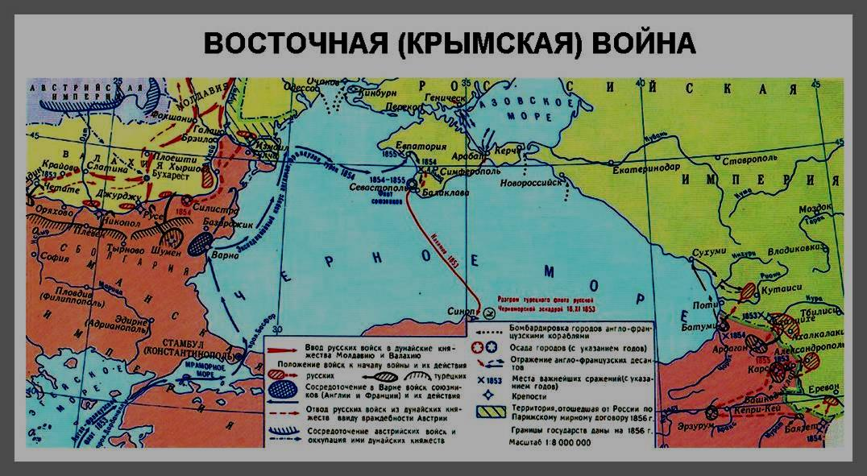
Напишите название события, изображенного на карте.

B8
B9
Напишите название города, защищая который погиб адмирал Нахимов.

B10
Напишите цифру, которой обозначено место последнего сражения парусных флотов

B11
Какие суждения, относящиеся к событиям, обозначенным на схеме, являются верными? Выберите три суждения из шести предложенных. Запишите в таблицу цифры, под которыми они указаны.
1) Участником войны был адмирал Ф.Ф.Ушаков.
2) Война завершилась подписанием Парижского мира.
3) Соперниками России в войне были Франция и Австрия.
4) После войны в России наступила эпоха реформ.
5) Россия получила право контроля над проливом Босфор
6) Во время войны в России произошла смена императоров
Рассмотрите изображение и выполните задания В12 - В13
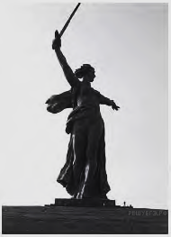

B12
Какие суждения о данном монументе являются верными? Выберите два суждения из пяти предложенных. Запишите в таблицу цифры, под которыми они указаны.
              - Название монумента - «Победа».
              - Этот монумент стоит в Севастополе.
              - Название кургана, на котором стоит монумент, - Малахов курган.
              - Этот монумент посвящен событиям Великой Отечественной войны.
              - Автор монумента - скульптор Е.В. Вучетич.

B13
Какой монумент посвящен событиям того же периода, что и изображённый выше? В ответе запишите цифру, под которой он указан.
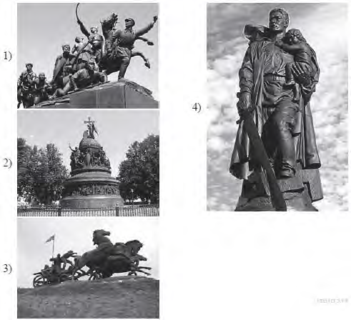
Часть 3
Для записи ответов на задания этой части (С1–С6) используйте бланк ответов № 2. Запишите сначала номер задания (С1, С2 и т. д.), а затем развёрнутый ответ на него. Ответы записывайте чётко и разборчиво. Прочтите отрывок из исторического источника и кратко ответьте на вопросы C1–C3. Ответы предполагают использование информации из источника, а также применение исторических знаний по курсу истории соответствующего периода.

Из воспоминаний современника
«Рассказывая о стройках тех лет, хочу засвидетельствовать, что недаром говорят и пишут: в годы первой пятилетки вся наша страна превратилась в громаднейшую строительную площадку. ... Каждый коллектив, каждая партийная, комсомольская, профсоюзная организация на своём участке работы делала всё возможное, чтобы выполнить вовремя заказы для ударных строек. ...
Страна была охвачена пафосом строительства. Поразителен героизм строителей в годы первой пятилетки. Тысячи и тысячи людей отдавали революции, социализму все силы и саму жизнь...
Сейчас уже трудно представить условия, в которых начинались эти гигантские работы. Ведь механизации не существовало почти никакой. Имелись лишь краны-укосины, бетономешалки и некоторые другие простые устройства. Земляные работы по планировке площадок, рытью котлованов под фундаменты цехов выполнялись артелями грабарей. ...И вся их «техника» состояла из телег-грабарок, в которые впрягали лошадей, и обыкновенной совковой лопаты. ...
С развёртыванием широкого фронта работ основной политической задачей партийная организация строительства считала борьбу за высокие темпы. Лозунгом дня стало: "Догнать и перегнать американские темпы в строительстве".Вот тут и началось социалистическое соревнование.
На стройку пришло много молодёжи, комсомольцев, которые стали активными организаторами ударных бригад. ...
Широко развернувшееся соревнование рождало новые, прогрессивные методы труда. Была объявлена настоящая война рутине. Первым её шагом было введение непрерывной рабочей недели. Дело это было настолько новое, что некоторые рабочие, особенно сезонники, заволновались. Мол, и отцы наши, и деды чтили воскресный день, отдыхали, нельзя от этого отступать. Некоторые даже ушли со стройки - не могли смириться с нарушением "завета отцов"».

C1
Как называется процесс экономического развития, происходивший в первую пятилетку, участником которой был автор текста? Укажите годы осуществления первого пятилетнего плана. Кто был руководителем страны в эти годы?

Какие особенности описанного процесса названы в тексте? Укажите любые три особенности.
C2

C3
На какую особенность отношения части рабочих к происходящему обращает внимание автор? Укажите две причины такого отношения.
C4
Период, когда СССР руководил Н.С. Хрущёв, отличался от предшествующего. Объясните, в чём состояли изменения во внешней политике в данный период (приведите три объяснения).

C5
В исторической науке существуют дискуссионные проблемы, по которым высказываются различные, часто противоречивые, точки зрения. Ниже приведена одна из спорных точек зрения, существующих в исторической науке.
((Николай I был для России "в течение своего 30-летнего царствования тираном и деспотом, систематически душившим в управляемой им стране всякое проявление инициативы и жизни"» (фрейлина А.Ф. Тютчева). Используя исторические знания, приведите два аргумента, подтверждающих данную оценку, и два аргумента, опровергающих её. Укажите, какие из приведённых Вами аргументов подтверждают данную точку зрения, а какие опровергают её.
Ответ запишите в следующем виде.
Аргументы в подтверждение: 1)…2)…
Аргументы в опровержение: 1).:. 2)…

C6
Ниже названы четыре исторических деятеля различных эпох. Выберите из них ОДНОГО и выполните задания.
1) Дмитрий Донской;
2) М.М. Сперанский;
3) О. Бисмарк;
4) И.В.Сталин.
Укажите время жизни исторического деятеля (с точностью до десятилетия или части века). Назовите не менее двух направлений его деятельности и дайте их краткую характеристику. Укажите результаты его деятельности по каждому из названных направлений.

